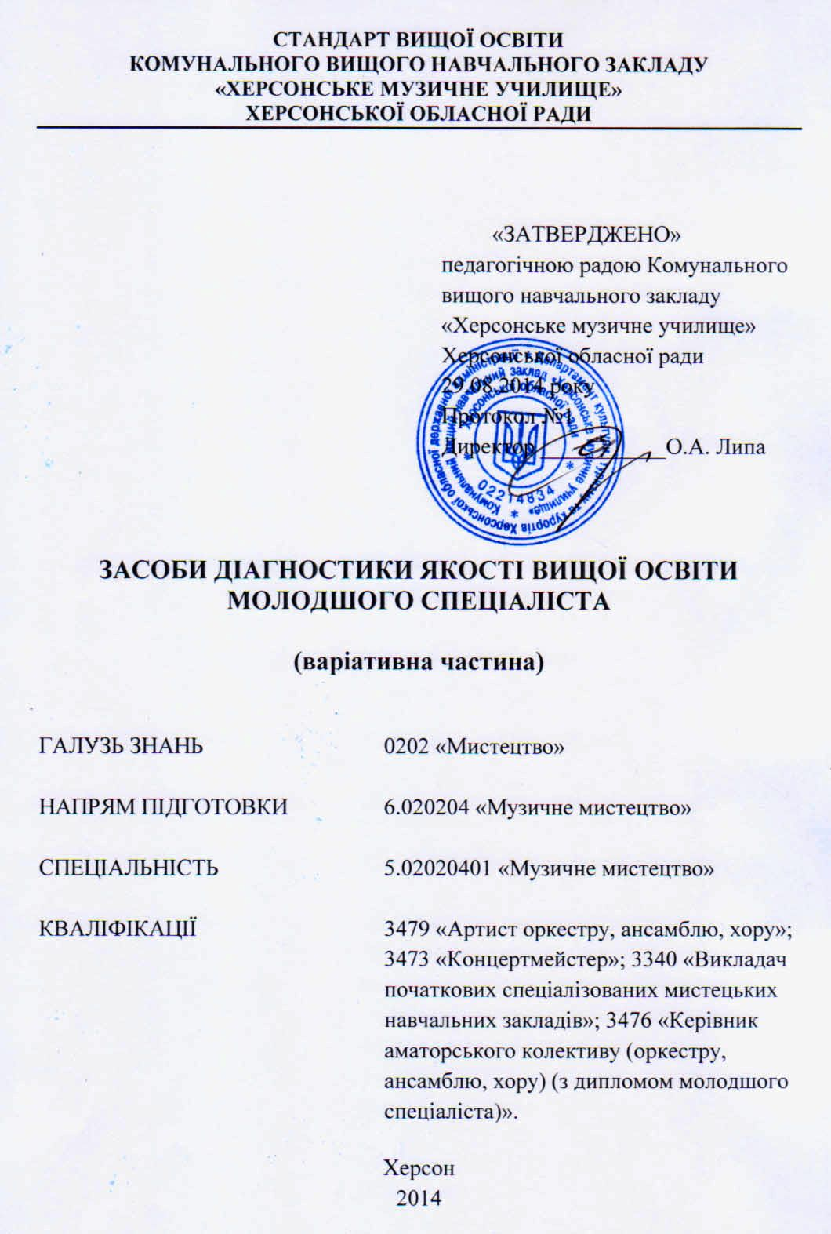
Передмова

- Розроблено і внесено робочою групою адміністративної ради КВНЗ «Херсонське музичне училище» ХОР.
- Затверджено та надано чинності наказом директора КВНЗ «Херсонське музичне училище» ХОР від 29 серпня 2014р.№29-0.
- Розробники варіативної компоненти:
Липа Олена Анатоліївна – директор Комунального вищого навчального закладу «Херсонське музичне училище» Херсонської обласної ради.
Бурбас Олена Семенівна – заступник Директора КВНЗ «Херсонське музичне училище» ХОР з навчально-виховної роботи;
Моргуненко Олена Євгеніївна – голова ЦК «Оркестрові струнні інструменти» КВНЗ «Херсонське музичне училище» ХОР;
Крекнін Василь Віталійович – голова ЦК «Народні інструменти» «Оркестрові струнні інструменти» КВНЗ «Херсонське музичне училище» ХОР;
Шаповаленко Віталій Васильович – голова ЦК «Музичне мистецтво естради» КВНЗ «Херсонське музичне училище» ХОР;
Волгірєва Тетяна Іванівна – голова ЦК «Хорове диригування» КВНЗ «Херсонське музичне училище» ХОР;
Богданова Ганна Іванівна – голова ЦК «Оркестрові духові та ударні інструменти» КВНЗ «Херсонське музичне училище» ХОР.
Старюченко Наталія Анатоліївна - голова ЦК “Теорія музики” КВНЗ «Херсонське музичне училище» ХОР
Вступ

Засоби діагностики якості вищої освіти є нормативним документом КВНЗ «Херсонське музичне училище» ХОР, в якому встановлюються вимоги до стандартизованих методик, що призначені для кількісного та якісного оцінювання ступеня досягнення особами, які навчаються, цілей (змісту) вищої освіти.
Цей стандарт є складовою стандартів вищої освіти КВНЗ «Херсонське музичне училище» ХОР і використовується при:
- атестації випускників, яка проводиться з метою визначення відповідності показників якості вищої освіти встановленим стандартами вищої освіти.
- визначенні ефективності методик підготовки та навчання;
- визначенні якості вищої освіти фахової підготовки студентів КВНЗ «Херсонське музичне училище» ХОР.

- Галузь використання

Цей стандарт є складовою стандартів освіти КВНЗ «Херсонське музичне училище» ХОР за спеціальністю 5.02020401 «Музичне мистецтво»,
напряму підготовки 0202 «Мистецтво»,
освітньо-кваліфікаційного рівня молодший спеціаліст,
з предметної галузі діяльності: виконавська професійна та навчальна діяльність у початкових спеціалізованих мистецьких навчальних закладах (за видами); керівництво творчими колективами.
До засобів об’єктивного контролю ступеня досягнення цілей освіти та професійної підготовки студентів за спеціалізаціями спеціальності належать державні екзамени.

2. Нормативні посилання

У цьому стандарті використані посилання на такі нормативні документи:
Галузевий стандарт вищої освіти України. Освітньо-кваліфікаційна характеристика:
Галузевий стандарт вищої освіти України. Освітньо-професійна програма підготовки;
Рекомендації про порядок створення, організацію і роботу державної екзаменаційної (кваліфікаційної) комісії у вищих навчальних закладах України / Лист Міносвіти України від 12 грудня 1993 року № 83-5/1259;
Національний класифікатор України: «Класифікатор професій» ДК 009:2011.

- Перелік державних екзаменів

Діагностика якості підготовки фахівців здійснюється під час державної атестації у терміни, що передбачені навчальним планом.
На державну атестацію осіб, які навчаються у КВНЗ «Херсонське музичне училище» ХОР виносяться система компетенцій, що визначена в освітньо-кваліфікаційній характеристиці та відповідні блоки змістових модулів, що складають нормативну та варіативну частини змісту освітньо-професійної програми підготовки фахівців.
Нормативною формою державної атестації є державні екзамени за спеціалізаціями:
«ФОРТЕПІАНО»
Державна атестація випускників проводиться у формі державних екзаменів.
Перелік державних екзаменів:
для кваліфікації «артист камерного ансамблю»:
- виконання концертної програми зі спеціального класу;
- виконання концертної програми у складі камерного ансамблю;
для кваліфікації «концертмейстер»
- виконання концертної програми з концертмейстерського класу;
для кваліфікації «викладач»:
- основи педагогічної майстерності (комплексний екзамен з педагогіки і психології, методики навчання, методико-виконавського аналізу педагогічного репертуару);
для додаткової кваліфікації «Керівник аматорського колективу (оркестру, ансамблю)»:
- диригування.

«ОРКЕСТРОВІ СТРУННІ ІНСТРУМЕНТИ»
Державна атестація випускників проводиться у формі державних екзаменів.
Перелік державних екзаменів:
для кваліфікації «артист оркестру, камерного ансамблю»:
- виконання концертної програми зі спеціального класу;
- виконання концертної програми у складі камерного ансамблю;
для кваліфікації «викладач»:
- основи педагогічної майстерності (комплексний екзамен з педагогіки і психології, методики навчання, методико-виконавського аналізу педагогічного репертуару);
для додаткової кваліфікації «Керівник аматорського колективу (оркестру, ансамблю)»:
- диригування.

«ОРКЕСТРОВІ ДУХОВІ ТА УДАРНІ ІНСТРУМЕНТИ»
Державна атестація випускників проводиться у формі державних екзаменів.
Перелік державних екзаменів:
для кваліфікації «артист оркестру, ансамблю»:
- виконання концертної програми зі спеціального класу;
- виконання концертної програми у складі ансамблю;
для кваліфікації «викладач»:
- основи педагогічної майстерності (комплексний екзамен з педагогіки і психології, методики навчання, методико-виконавського аналізу педагогічного репертуару);
для додаткової кваліфікації «Керівник аматорського колективу (оркестру, ансамблю)»:
- диригування.

«НАРОДНІ ІНСТРУМЕНТИ»
Державна атестація випускників проводиться у формі державних екзаменів.
Перелік державних екзаменів:
для кваліфікації «артист оркестру, ансамблю»:
- виконання концертної програми зі спеціального класу;
- виконання концертної програми у складі ансамблю;
для кваліфікації «викладач»:
- основи педагогічної майстерності (комплексний екзамен з педагогіки і психології, методики навчання, методико-виконавського аналізу педагогічного репертуару);
для додаткової кваліфікації «Керівник аматорського колективу (оркестру, ансамблю)»:
- диригування.

«СПІВ»
Державна атестація випускників проводиться у формі державних екзаменів.
Перелік державних екзаменів:
для кваліфікації «артист хору, ансамблю»:
- виконання концертної програми з сольного співу;
- виконання концертної програми у складі ансамблю;
для додаткової кваліфікації «викладач»:
- основи педагогічної майстерності (комплексний екзамен з педагогіки і психології, методики навчання, методико-виконавського аналізу педагогічного репертуару).

«ХОРОВЕ ДИРИГУВАННЯ»
Державна атестація випускників проводиться у формі державних екзаменів.
Перелік державних екзаменів:
для кваліфікації «керівник хору, ансамблю»:
- диригування;
- хорознавство та методика роботи з хором;
для кваліфікації «викладач»:
- основи педагогічної майстерності (комплексний екзамен з педагогіки і психології, охорони праці в галузі, методики навчання, методико-виконавського аналізу педагогічного репертуару).

«ТЕОРІЯ МУЗИКИ»
Державна атестація випускників проводиться у формі державних екзаменів.
Перелік державних екзаменів:
для кваліфікації «викладач»:
- теорія музики ( комплексний екзамен з теорії музики, гармонії, поліфонії, аналізу музичних творів);
- музична література і фольклор (комплексний екзамен зі світової музичної літератури, української музичної літератури, фольклору );
- основи педагогічної майстерності (комплексний екзамен з педагогіки і психології, методики навчання, методико-виконавського аналізу педагогічного репертуару);
для додаткової кваліфікації «Керівник аматорського колективу (оркестру, ансамблю)»:
- диригування.

МУЗИЧНЕ МИСТЕЦТВО ЕСТРАДИ»
Державна атестація випускників проводиться у формі державних екзаменів.
Перелік державних екзаменів:
для кваліфікації «артист оркестру, ансамблю»:
- виконання концертної програми зі спеціального класу;
- виконання концертної програми у складі ансамблю;
для кваліфікації «викладач»:
- основи педагогічної майстерності (комплексний екзамен з педагогіки і психології, методики навчання, методико-виконавського аналізу педагогічного репертуару);
для додаткової кваліфікації «Керівник аматорського колективу (оркестру, ансамблю)»:
- диригування.

4. Вимоги до засобів об’єктивного контролю рівня професійної підготовки

Інформаційною базою, на підставі якої формуються засоби об’єктивного контролю рівня освітньо-професійної підготовки є система компетенцій, що визначена в освітньо-кваліфікаційній характеристиці, та відповідні блоки змістових модулів, що складають нормативну частину змісту освітньо-професійної програми підготовки фахівця.
Варіативна частина державного екзамену проводиться для встановлення рівня сформованості певних умінь (якості вирішення окремих задач діяльності).
Технологія використання стандартизованих засобів об’єктивного контролю рівня професійної підготовки студентів повинна відповідати вимогам, що визначені у Галузевому стандарті.

5. Методика розроблення засобів діагностики якості вищої освіти

Критерії оцінювання якості знань та умінь випускників КВНЗ «Херсонське музичне училище» ХОР повинні відповідати критеріям, зазначеним у Додатку В Галузевого стандарту вищої освіти України Засоби діагностики. Діагностика знань та умінь випускників КВНЗ «Херсонське музичне училище» ХОР здійснюється за 4-бальною системою.
Програми державних іспитів з дисципліни «Диригування оркестром» (додаткова кваліфікація для спеціалізацій «Фортепіано», «Оркестрові струнні інструменти», «Оркестрові духові та ударні інструменти», «Народні інструменти», «Музичне мистецтво естради», «Теорія музики») затверджуються протоколами предметних (циклових) комісій не пізніше, ніж за три місяці до початку випускної сесії та надаються Державній кваліфікаційній комісії.
Комплексні державні екзамени з Основ педагогічної майстерності, (спеціалізація «Спів»), проводяться в усній формі. Рівень фахової підготовки встановлюється за допомогою різних за формою завдань, що складаються з теоретичної частини (відповідь на теоретичні питання екзаменаційного білету) та практичної частини (гра на інструменті, спів, робота з творчим колективом, розробка умовного уроку, методико-виконавський аналіз педагогічного репертуару, використання методики діагностики музичних здібностей та умінь та умінь перевірити сформованість відповідних умінь та навичок). Технологія комплексного державного екзамену включає також створення комплексних ситуаційних задач.
Екзаменаційні білети створюються викладачами предметних (циклових) комісій та затверджуються заступником директора з навчально-виховної роботи не пізніше, ніж за місяць до початку випускної сесії.
Завдання на кожну варіативну частину відображає усі виробничі функції та типові задачі діяльності, які подано у ГСВО Освітньо-кваліфікаційної характеристики.
Варіативна частина держаного екзамену є засобом об’єктивного контролю ступеня досягнення кінцевих цілей освіти та професійної підготовки студентів за спеціалізацією спеціальності.

